
第一章 静电场 习题课
基础练

1．下列4个图中，a、b两点电势相等、电场强度矢量也相等的是( )
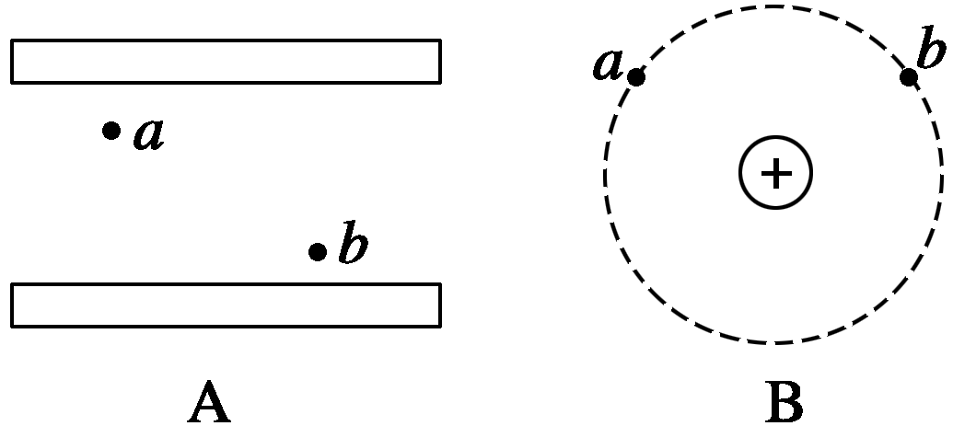
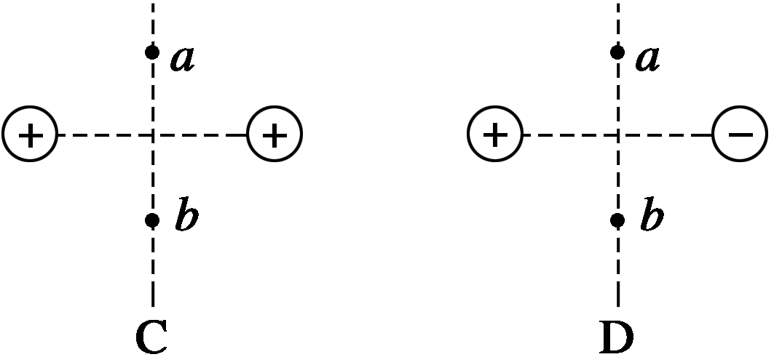
答案 D
解析 匀强电场的等势面是一系列的平行平面，A中a、b两点不在同一等势面上，所以，这两点的电势是不相等的，但这两点的场强相等；B中a、b两点在同一个等势面上，电势相等，但这两点的场强矢量大小相等、方向不同；C中a、b两点对称于两电荷的连线，所以电势相等，但在中垂线上场强矢量的方向是平行于中垂线的，而且都指向外侧，故两点的场强矢量的方向不同；在D中，a、b两点的电势相等，场强矢量的方向是沿连线的，而且方向相同，故本题选D.
2. 如图1所示，一带负电粒子以某速度进入水平向右的匀强电场中，在电场力作用下形成图中所示的运动轨迹．M和N是轨迹上的两点，其中M点在轨迹的最右点．不计重力，下列表述正确的是( )
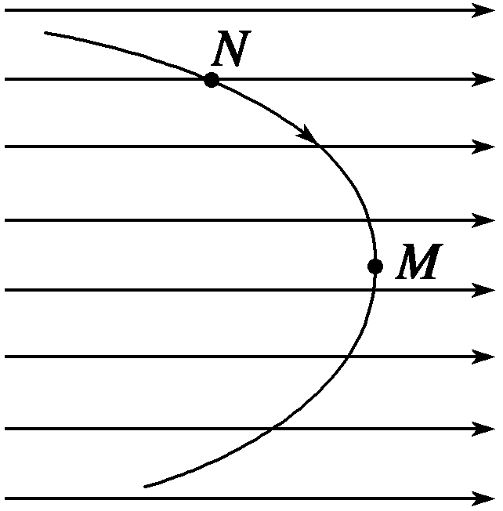
图1
A．粒子在M点的速率最大
B．粒子所受电场力沿电场方向
C．粒子在电场中的加速度不变
D．粒子在电场中的电势能始终在增加
答案 C
解析 粒子带负电，所受电场力沿电场反方向，在接近M点的过程中电场力做负功，离开M点的过程中电场力做正功，所以在M点粒子的速率应该最小，A、B错误，粒子在匀强电场中运动，所受电场力不变，加速度不变，C正确，因为动能先减小后增加，所以电势能先增加后减小，D错误．
3．关于电势差与电场力做功的说法中，正确的是( )
A．电势差的大小由在两点间移动电荷时电场力做的功和电荷的电荷量决定
B．电场力在两点间移动电荷做功的多少由两点间的电势差和该电荷的电荷量决定
C．电势差是矢量，电场力做的功是标量
D．电场中两点间的电势差等于电场力做的功，电荷的电势能减小
答案 B
解析 本题主要考查电势差的概念及电场力做功与电势差的关系．电势差的大小由电场本身的因素决定，与移动电荷的电荷量及移动电荷所做的功无关，A项错．由W_{AB}＝qU_{AB}知，B项对．电势差、电场力做的功都是标量，C项错．电场中两点间的电势差等于将单位正电荷从一点移到另一点电场力所做的功，D项错，因此正确选项为B.
4．一电子飞经电场中A、B两点，电子在A点电势能为4.8×10^{－17} J，动能为3.2×10^{－17} J，电子经过B点时电势能为3.2×10^{－17} J，如果电子只受静电力作用，则( )
A．电子在B点时动能为4.8×10^{－17} J
B．由A点到B点静电力做功为100 eV
C．电子在B点时动能为1.6×10^{－17} J
D．A、B两点间的电势差为100 V
答案 AB
5．如图2所示，虚线a、b、c为三个同心圆面，圆心处为一个点电荷．现从c外面一点P以相同的速率发射两个电荷量、质量都相等的带电粒子，分别沿PM、PN运动到M、N，M、N两点都位于圆周c上，以下判断正确的是( )
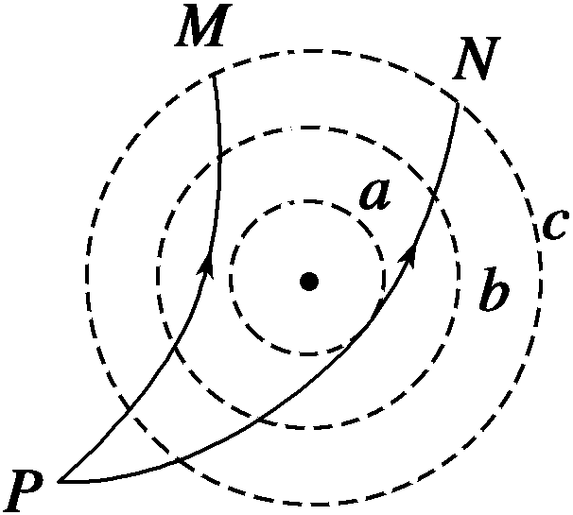
图2
A．两粒子带同种电荷
B．两粒子带异种电荷
C．到达M、N时两粒子速率仍相等
D．到达M、N时两粒子速率不相等
答案 BD
解析 由两个粒子轨迹的弯曲情况可看出，到达M的粒子受的是库仑斥力，到达N的粒子受的是库仑引力，所以两个粒子电性一定不同，A错误，B正确；因为P和M、N不在同一个等势面上，所以由P到M和由P到N时电场力都要做功，但因P到M的过程中是在斥力作用下靠近，电场力做负功，所以动能减少，故v_{M}<v_{P}；由P到N的过程中是在引力作用下靠近，电场力做正功，所以动能增加，故v_{N}>v_{P}，因此到达M、N两点时速率v_{M}<v_{N}，C错误，D正确．
6．如图3所示，在x轴上关于原点O对称的两点固定放置等量异种点电荷＋Q和－Q，x轴上的P点位于－Q的右侧．下列判断正确的是( )
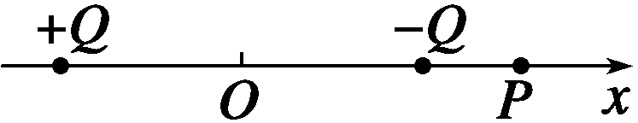
图3
A．在x轴上还有一点与P点电场强度相同
B．在x轴上还有两点与P点电场强度相同
C．若将一试探电荷＋Q从P点移至O点，电势能增大
D．若将一试探电荷＋Q从P点移至O点，电势能减小
答案 AC
解析 在＋Q、－Q连线上及延长线上三个区间内场强方向如图所示，由对称关系可知，在Q左侧与P(－Q)间等距的P′点应与P点场强相同，故选项A正确．
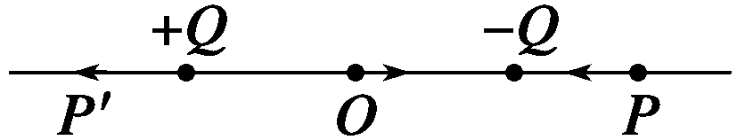
(－Q)做正功W₁，由(－Q)→(－Q)做正功W₁，由(－Q)→0电场力做负功W₂，由上面分析知，|W₂|>W₁，故电势能增大．C正确．
7．一个电子在电场中的A点具有80 eV的电势能，当它由A点运动到B点时克服静电力做功30 eV，则( )
A．电子在B点时的电势能是50 eV
B．电子的电势能增加30 eV
C．B点电势比A点高110 V
D．B点电势比A点低110 V
答案 B
解析 电子从A到B克服静电力做功30 eV，说明从A到B电势能增加了30 eV，因此电子在B点时的电势能应是110 eV，故A错，B对．从A到B移动电子克服静电力做功，说明φ_{A}>φ_{B}，两点间的电势差U_{AB}＝φ_{A}－φ_{B}＝＝30 V，故B点电势比A点低30 V，所以C、D均错．
提升练
8．某电场的电场线分布如图4所示，以下说法正确的是( )
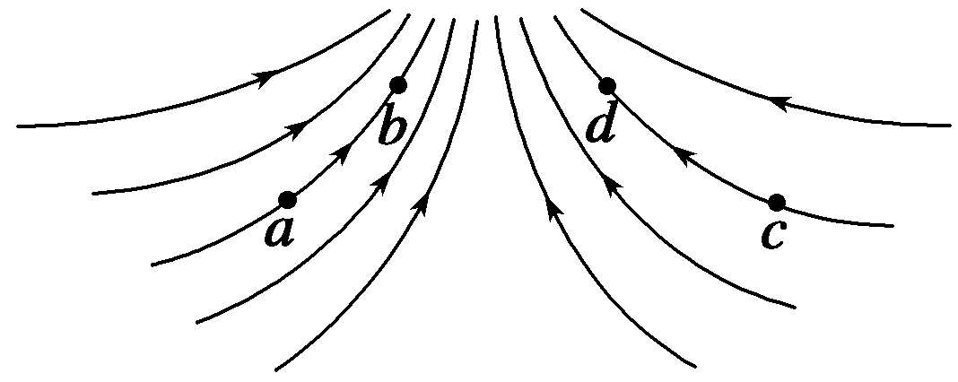
图4
A．c点场强大于b点场强
B．a点电势高于b点电势
C．若将一试探电荷＋q由a点释放，它将沿电场线运动到b点
D．若在d点再固定一点电荷－Q，将一试探电荷＋q由a移至b的过程中，电势能减小
答案 BD
解析 电场线的疏密表示电场的强弱，A项错误；沿着电场线方向电势逐渐降低，B项正确；＋q在a点所受电场力方向沿电场线的切线方向，由于电场线为曲线，所以＋q不沿电场线运动，C项错误；在d点固定一点电荷－Q后，a点电势仍高于b点，＋q由a移至b的过程中，电场力做正功，电势能减小，D项正确．
9. 如图5中，a、b、c、d、e五点在一直线上，b、c两点间的距离等于d、e两点间的距离．在a点固定放置一个点电荷，带电荷量为＋Q，已知在＋Q的电场中b、c两点间的电势差为U.将另一个点电荷＋q从d点移动到e点的过程中( )
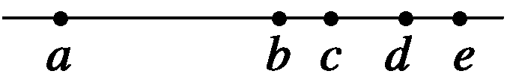
图5
A．电场力做功qU
B．克服电场力做功qU
C．电场力做功大于qU
D．电场力做功小于qU
答案 D
解析 该电场为正点电荷产生的电场，从a→e场强减小，电势变化量不均匀，电场线密集的地方电势降落较快，所以Ubc>Ude，故点电荷＋q从d点移到e点电场力做功小于qU.故D项正确．
10. 如图6所示，B、C、D三点都在以点电荷＋Q为圆心的某同心圆弧上，将一检验电荷从A点分别移到B、C、D各点时，电场力做功大小比较( )
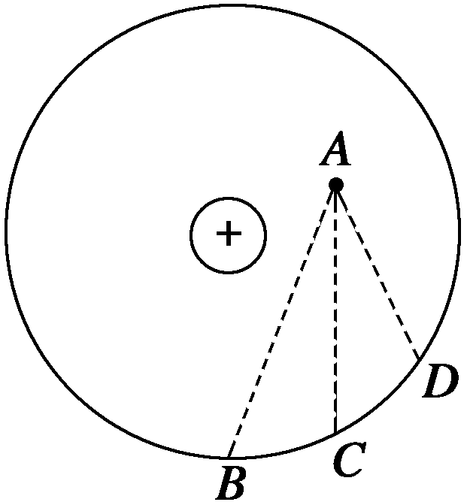
图6
A．W_{AB}>W_{AC} B．W_{AD}>W_{AB}
C．W_{AC}＝W_{AD} D．W_{AB}＝W_{AC}
答案 CD
解析 点电荷的等势面为同心球面，故B、C、D三点位于同一等势面上，故U_{AB}＝U_{AC}＝U_{AD}，将同一检验电荷从A点分别移到B、C、D各点，由电功的计算公式W＝qU可得电场力做功相同．
11．如图7所示，O是一固定的点电荷，另一点电荷P从很远以初速度v₀射入点电荷O的电场，在电场力作用下的运动轨迹是曲线MN.a、b、c是以O为中心、R_{a}、R_{b}、R_{c}为半径画出的三个圆，R_{c}－R_{b}＝R_{b}－R_{a}.1、2、3、4为轨迹MN与三个圆的一些交点．以|W₁₂|表示点电荷P由1到2的过程中电场力做功的大小，|W₃₄|表示由3到4的过程中电场力做功的大小，则( )
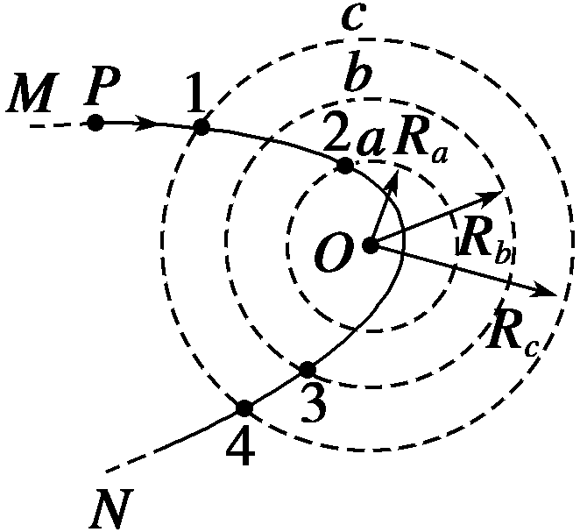
图7
A．|W₁₂|＝2|W₃₄|
B．|W₁₂|＞2|W₃₄|
C．P、O两电荷可能同号，也可能异号
D．P的初速度方向的延长线与O之间的距离可能为零
答案 B
解析 因为R_{b}－R_{a}＝R_{c}－R_{b}，且E_{c}<E_{b}<E_{a}.由电场线密集的地方电势降落较快可知|U₁₂|>2|U₃₄|.则|W₁₂|>2|W₃₄|，故B项正确．从电荷P的弯曲运动轨道可知，P、O两电荷一定异号，故C项错．如果P的初速度方向的延长线与O之间的距离为零，则P电荷的轨迹为一直线，故D错．
12．在电场中把一个电荷量为－6×10^{－8} C的点电荷从A点移到B点，电场力做功为－3×10^{－5} J，将此电荷从B点移到C点，电场力做功为4.5×10^{－5} J，求：A与C两点间的电势差．
答案 －250 V
解析 把电荷从A移到C电场力做功W_{AC}＝W_{AB}＋W_{BC}＝－3×10^{－5} J＋4.5×10^{－5} J＝1.5×10^{－5} J.
则A、C间的电势差
U_{AC}＝＝ V＝－250 V.
13．如果把q＝1.0×10^{－8} C的电荷从无穷远移到电场中的A点，需要克服静电力做功W＝1.2×10^{－4} J，那么，
(1)q在A点的电势能和A点的电势各是什么？
(2)q未移入电场前A点的电势是多少？
答案 (1)1.2×10^{－4} J 1.2×10⁴ V
(2)1.2×10⁴ V
解析 (1)静电力做负功，电势能增加，无穷远处的电势为零，电荷在无穷远处的电势能也为零，即φ∞＝0，E_{p∞}＝0.
由W_{∞A}＝E_{p∞}－E_{pA}得E_{pA}＝E_{p∞}－W_{∞A}＝0－(－1.2×10^{－4} J)＝1.2×10^{－4} J
再由φ_{A}＝得φ_{A}＝1.2×10⁴ V
(2)A点的电势是由电场本身决定的，跟A点是否有电荷存在无关，所以q移入电场前，A点的电势仍为1.2×10⁴ V.
14. 如图8所示的匀强电场中，有a、b、c三点，ab＝5 cm，bc＝12 cm，其中ab沿电场线方向，bc和电场线方向成60°角，一个电荷量为q＝4×10^{－8} C的正电荷从a点移到b点时静电力做功为W₁＝1.2×10^{－7} J，求：
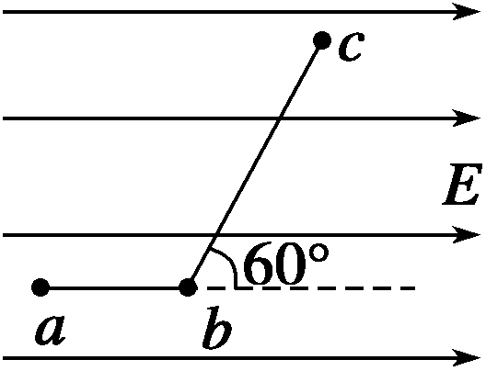
图8
(1)匀强电场的场强E；
(2)电荷从b移到c，静电力做功W₂；
(3)a、c两点间的电势差U_{ac}.
答案 (1)60 V/m (2)1.44×10^{－7} J (3)6.6 V
解析 (1)设a、b间距离为d，由题设条件有W₁＝qEd.
E＝＝ V/m＝60 V/m.
(2)设b、c间距离为d′，b、c两点沿场强方向距离为d₁.
W₂＝qEd₁＝qEd′cos 60°＝4×10^{－8}×60×12×10^{－2}×0.5 J＝1.44×10^{－7} J.
(3)正电荷从a移到c静电力做功W＝W₁＋W₂，又W＝qU_{ac}，则
U_{ac}＝＝ V
＝6.6 V.

